Birkenfeld, 21. Juli 2017

Heißgetränke ohne Kleckern servieren
Neue Getränkekanne von HEPP HOSPITALA bietet entscheidende Vorteile in der Handhabung

Mit einer neuen Getränkekanne vereinfacht HEPP HOSPITALA die Verpflegung mit Heißgetränken in Krankenhäusern, Alten- und Pflegeheimen sowie Seniorenresidenzen. Die neu entwickelte Schnaupenlösung sorgt für ein ideales Ausgießverfahren, so dass Kaffee oder Tee ohne zu kleckern in der Tasse ankommen. Zusätzlich erleichtert der ergonomische, großzügig proportionierte Griff das Einschenken für den Anwender erheblich. Daneben bietet die Neuheit noch weitere Vorzüge: Bei längeren Verteilzeiten garantiert die doppelwandige Isolierung der 300 ml fassenden Getränkekanne aus poliertem Edelstahl 18/10 eine langanhaltende Temperierung für Heiß- aber auch Kaltgetränke. Außerdem stellen die innenliegende Schwapprinne und die Standfestigkeit der Kanne einen sauberen Transport von A nach B sicher. Nicht zuletzt lässt sich der Deckel dank eines Scharniers mit verstärkter Ausführung vollständig nach hinten umklappen – für eine unkomplizierte und hygienische Reinigung in der Spülmaschine.

Ob für das Kännchen Kaffee zum Frühstück oder den Tee zum Abendessen – mit einem Durchmesser von 103,5 mm (ohne Griff) findet die neue Getränkekanne von HEPP HOSPITALA auf dem Serviertablett nebst Teller, Besteck, Tasse und zusätzlichem Schälchen problemlos Platz. Dabei sorgt die polierte Oberfläche für ein hochwertiges Erscheinungsbild. Aufgrund der hohen Materialstärke bietet die robuste Kanne nicht nur optimale Standfestigkeit während des Transports, sondern leistet auch den täglichen Beanspruchungen in der Gemeinschaftsverpflegung nachhaltig Widerstand – vom versehentlichen Herunterfallen bis zur Reinigung in der Spülmaschine. Das Tüpfelchen auf dem i: Die Getränkekanne ist stapelbar und kann somit platzsparend bis zum nächsten Einsatz gelagert werden.

www.hepp.de/de/hospitala
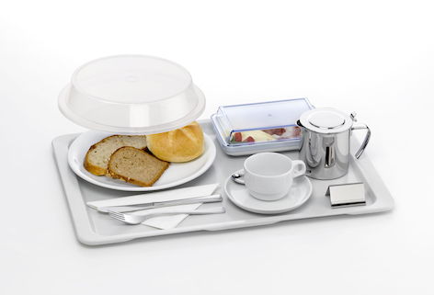
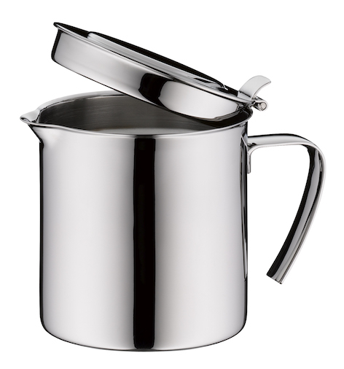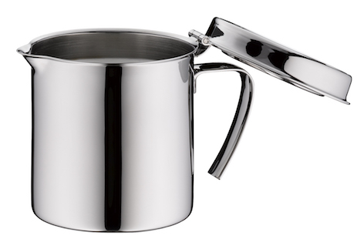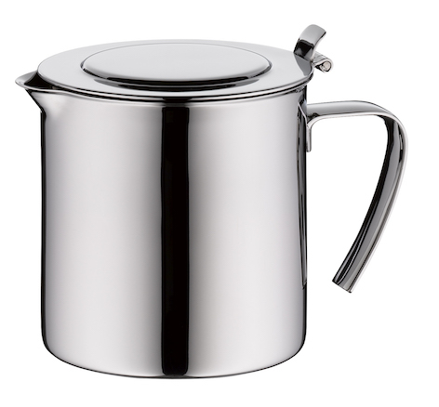

Bildanforderung
Bildmaterial finden Sie zum Download in unserem Medienportal http://press-n-relations.amid-pr.com unter dem Suchbegriff „HEPP-Hospitala-Getränkekanne2017“.

Weitere Informationen:  proHeq GmbH  HEPP  Carl-Benz-Str. 10  75217 Birkenfeld  Tel. +49 7231 4885 0  Fax +49 7231 4885 83  hepp@press-n-relations.de  www.hepp.de | Presse- und Öffentlichkeitsarbeit:  Press’n’Relations GmbH  Vanessa Schüller und Monika Nyendick  Magirusstraße 33 – D-89077 Ulm  Tel. +49 731 96287-20  Fax +49 731 96287-97  hepp@press-n-relations.de  www.press-n-relations.de

Über HEPP HOSPITALA
Mehr als 40 Jahre Erfahrung machen HEPP HOSPITALA zu einem der international führenden Hersteller von Systemgeschirrteilen und Bestecken für die Gemeinschaftsverpflegung und zentrale Speisenverteilung in Krankenhäusern, Kliniken, Alten- und Pflegeheimen sowie Seniorenresidenzen. Die Produkte verbinden Funktionalität mit Ästhetik, traditionelle Handwerkskunst mit innovativen Technologien, Qualität mit Design. Dazu zählen etwa Pionierleistungen, wie die hauseigene Entwicklung der innovativen Variomet-Wachs Heißhaltetechnik oder des schwappsicheren Suppen-Isolier-Sets aus Kunststoff. Als Geschäftsbereich von HEPP, Teil des WMF-Konzerns und Marke der proHeq GmbH, verfügt HEPP HOSPITALA über außergewöhnliches Know-how und einzigartige Erfahrung im Bereich Serviergeräte und Bestecke.

HEPP – Professional Hotel Equipment, proHeq GmbH – mit Sitz in Birkenfeld bei Pforzheim ist einer der international führenden Anbieter rund um den gedeckten Tisch. Das Unternehmen stellt das weltweit vielfältigste Sortiment an Tafel- und Serviergeräten her – vom Besteck über Kaffeekännchen und Co. bis hin zu Chafing-Dishes und Speisenverteilsystemen. Material und Verarbeitung stehen im Vordergrund, aber auch in Design, Qualität und Gebrauchsnutzen werden die HEPP-Produkte höchsten Ansprüchen gerecht. Bereits 1863 gründeten die Brüder Carl und Otto Hepp das Unternehmen unter diesen Prämissen und gelten damit zu Recht als Erfinder des Hotelsilbers. Seit Ende 2016 gehört HEPP – Professional Hotel Equipment, proHeq GmbH – zum französischen Groupe SEB Konzern.

